PROBLEMI CON LE MOLLE 1
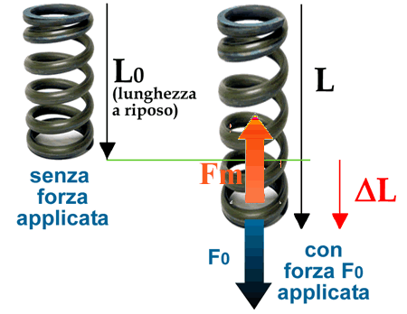
La teoria della forza di una molla e le formule adatte a risolvere i problemi che vi proporrò in questo foglio sono descritte negli appunti “FORZA ELASTICA”.

PROBLEMI (esprimi la soluzione con 3 cifre significative)
ProblemaA: la costante K. Una molla possiede una lunghezza a riposo L₀=5,50cm Appendi alla molla un cubo di lato 7,0cm e peso specifico Ps=20,0N/dm³: misuri che la lunghezza della molla giunge a 12,0cm. Qual è il valore della sua costante elastica? (hint: prima calcola il peso del cubo e poi trova il valore di K) [K=1,06N/cm].
Errori: Se hai fatto bene i calcoli hai ottenuto che: Volume del cubo = 343cm³. Adesso supponi che il Volume del cubo abbia un errore assoluto ±5cm³ (Volume cubo = 343cm³ ±5cm³) e il suo peso specifico abbia un errore ±0,2N/dm³ (Ps=20,0N/dm³ ±0,2N/dm³): qual è l’errore assoluto e relativo sul peso del cubo? Tieni conto che il peso è dato dalla formula: Peso = Ps·V . [Peso = 6,86N ; Il peso è dato da una moltiplicazione e perciò bisogna sommare gli errori relativi: ε_{R} = 2,46% ; errore assoluto = ±0,17N]

ProblemaB: l’allungamento. Una seconda molla possiede una costante elastica K=250N/m. La sua lunghezza a riposo è L₀=8,0cm. Ad essa appendi un soprammobile di volume 300cm³ e densità 2,7kg/dm³. Qual è la lunghezza a cui giunge la molla? (hint: prima calcola prima la massa e poi il peso del soprammobile) [L=11,2cm]. Dopodiché appendi al soprammobile una sferetta di massa non nota Mx: adesso la molla sostiene il soprammobile+la sferetta. Misuri che la molla si estende fino a 15,0cm: qual è il valore di Mx? [Mx = 969g]
Errori: Se la lunghezza Lo è stata misurata con un errore assoluto ±0,2cm e la lunghezza L=14,0cm è stata misurata con un errore assoluto ±0,1cm, come scrivi il valore di ΔL se vuoi indicare anche il suo errore assoluto e relativo? [ΔL = 7,0cm ±0,3cm ±4,3%]. Adesso appendi un peso P alla molla ed essa si allunga di ΔL = 5,0cm ±0,2cm. Se la costante K = 250N/m ha un errore relativo del 2% (K=250N/m ±2%), qual è l’errore relativo e assoluto del peso P? [P=12,50N ±6% ±0,75N]. Adesso appendi alla medesima molla un peso di valore P = 30,0N ±0,6N: qual è l’allungamento della molla? Calcola anche il suo errore relativo ed assoluto. [ΔL = 12,00cm ±4% ±0,48cm]

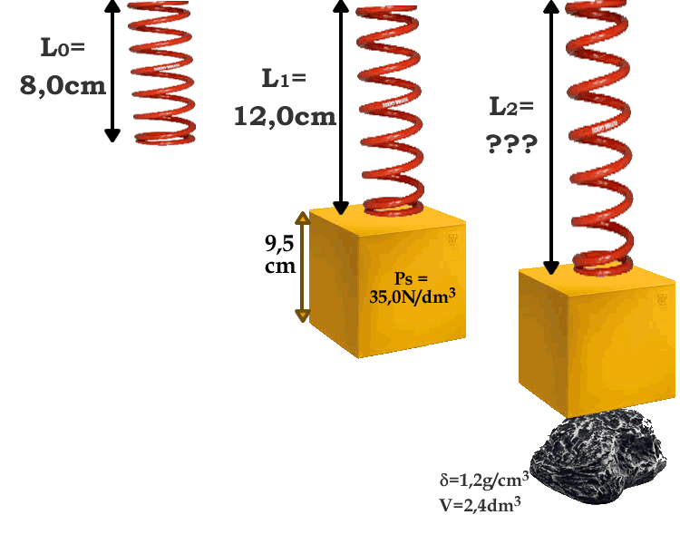
Problema1: i pesi appesi. Appendi ad una molla con lunghezza a riposo L₀ = 8,0cm un cubo di lato 9,5cm e peso specifico Ps=35,0N/dm³: misuri che la molla si allunga fino a L₁ = 12,0cm.
Dopodiché aggiungi sotto al cubo un sasso di volume 2,4dm³ e densità 1,2g/cm³: adesso la molla deve reggere il peso del cubo+sasso. Qual è la sua lunghezza finale L₂? [hint: prima calcola la costante “K” della molla e poi il peso cubo+sasso; L₂ = 15,8cm] –la soluzione di questo problema è data on-line-
Infine aggiungi un terzo peso di valore non noto P sotto al sasso: misuri che la lunghezza finale della molla è L₃ = 18,2cm. Qual è il valore del peso P? Tieni conto che adesso la molla sorregge cubo+sasso+P.
[P = 18,0N]
Problema2: i due pesi. Misuri la lunghezza a riposo di una molla: risulta essere 12,4cm. Su tale molla appendi una massa di 254g: noti che la molla si allunga fino a giungere alla lunghezza di 20,1cm. Dopodiché togli la massa dalla molla e al suo posto appendi una scatolina; vedi che adesso la molla si allunga fino a 24,7cm. Qual è la massa della scatolina? [M=406g]
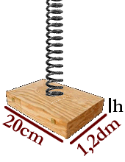

Problema3: lo spessore. La scatolina di cui sopra possiede una forma parallelepipeda, con base di 20cm, lunghezza di 1,2dm ed altezza non nota h. Se la densità della scatolina è 1,20 kg/dm³, qual è il valore di h (vedi figura a sinistra)? [h=1,41cm]

SOLUZIONI
ProblemaA: devo calcolare K: K = Fmolla/ΔL
Calcolo ΔL: ΔL = L – Lo → ΔL = 12,0cm – 5,5cm = 6,5cm.
La forza della molla deve essere, in modulo, uguale al peso che sostiene → Fmolla = Peso.
Calcolo il Peso: Peso = Ps·V ; V = (7,0cm)³ = 343cm³ =0,343dm³ ; Peso = 20,0N/dm³·0,343dm³ = 6,86N
Calcolo K: K = 6,86N/6,5cm = 1,06N/cm

ProblemaB: devo calcolare la lunghezza L: L = Lo + ΔL
Lo = 8,0cm: devo calcolare ΔL
Calcolo ΔL: ΔL = Fmolla/K. K = 250N/m , devo calcolare Fmolla.
Fmolla = Peso del soprammobile. Non conosco il Peso del soprammobile ma ne conosco il Volume = 300cm³ = 0,300dm³ e la densità δ = 2,7kg/dm³: con Volume e densità posso calcolarne la Massa.
Calcolo la Massa: Massa = δ·V = 2,7kg/dm³ · 0,300dm³ = 0,81kg
Calcolo il Peso: Peso = M·g = 0,81kg·9,8N/kg = 7,94N
Calcolo ΔL: ΔL = Fmolla/K = (Fmolla = Peso in modulo) = 7,94N/(250N/m) = 0,032m = 3,2cm
Calcolo L: L = Lo + ΔL = 8,0cm + 3,2cm = 11,2cm

Adesso devo calcolare la massa Mx della sferetta. Posso calcolare il peso della sferetta e poi ottenere la massa Mx.
So già che il soprammobile allunga la molla fino a 11,2cm: perciò la sferetta allunga la molla di un tratto ΔL = 15,0cm – 11,2cm = 3,8cm = 0,038m.
Calcolo il peso della sferetta: Peso = K·ΔL = 250N/m·0,038m = 9,5N.
Infine, calcolo la massa Mx: Mx = 9,5N/(9,8N/kg) = 0,969kg

E’ possibile risolvere i problemi proposti usando strade diverse da quelle proposte nelle soluzioni: in questo caso otterrete risultati finali leggermente diversi a causa dei differenti arrotondamenti adottati.

